每日动态
10月22日 星期四 多云
1.出勤情况
今天来园21人，请假15人。
2.美术活动：寿桃
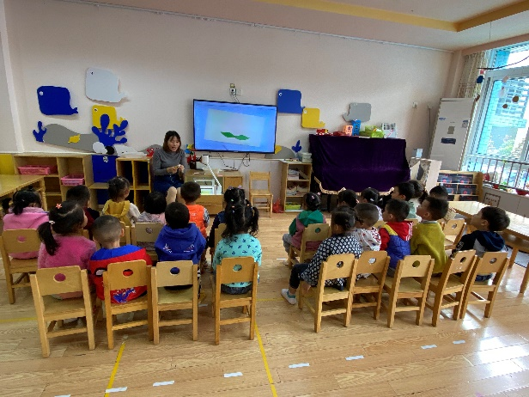
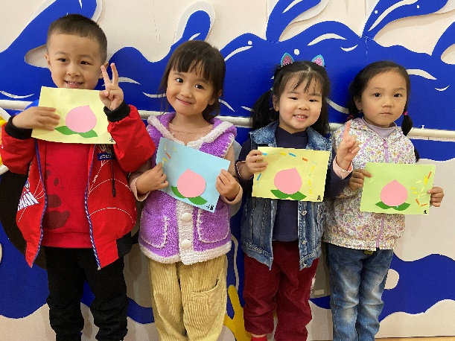
一年一度的“九九重阳节”又到来了，宝宝们迎来了尊老敬老的传统节日——重阳节。我们将这个节日和培养幼儿良好的“尊敬老人”的情感结合起来，根据小班孩子的年龄特点，开展了活动。为了培养孩子的感恩之心，我们班的小朋友们自己动手给家里的老人制作寿桃。活动中农子杰、余成坤、黄子皓、朋一阳、胡丞泽、朱晨宇、王绎惟、李凌睿、胡芮荥、王筱可、赵伊菡、徐梓羽、吴家悦、陈佳慧、纪然、王梓童、黄子恩、张敏、王玥童小朋友能认真听讲，仔细观察寿桃的做法。农子杰、黄子皓、朋一阳、胡丞泽、陆宸浩、徐艺博、朱晨宇、王绎惟、李凌睿、胡芮荥、王筱可、赵伊菡、徐梓羽、吴家悦、陈佳慧、纪然、王梓童、黄子恩、张敏、王玥童小朋友在做寿桃时十分专注，画面布局合理。余成坤、黄子皓、朋一阳、胡丞泽、徐艺博、朱晨宇、王绎惟、李凌睿、胡芮荥、王筱可、赵伊菡、吴家悦、陈佳慧、纪然、王梓童、黄子恩、张敏、王玥童这些小朋友在装饰寿桃时加入自己的想法，画面色彩丰富。希望余成坤小朋友遇事可以多些耐心，不要急躁，这样你的寿桃肯定会更漂亮。

3.午饭
今天吃的是肉末炖蛋、青菜炒百叶，喝的汤是鸡毛菜鱼丸汤。饭菜全吃完的宝宝有农子杰、胡丞泽、徐艺博、王筱可、徐梓羽、吴家悦、纪然、王梓童、黄子恩、王玥童。要是余成坤、黄子皓、朋一阳、陆宸浩、朱晨宇、王绎惟、李凌睿、胡芮荥、赵伊菡、陈佳慧、张敏这些宝宝也能努力吃完那就更好了。希望朱晨宇、徐艺博宝宝能够尝试自己拿好勺子大口吃饭。现在吃完饭，宝宝们自己选择玩具坐下来玩，收玩具的时候迅速将玩具送回家非常不错哦！

